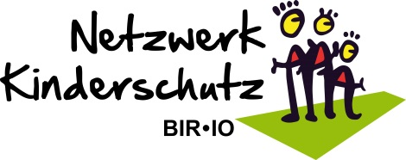
Verbindliche Anmeldung
(bis spätestens 20.02.2017)

Fortbildung
„Gutachten in Kindschaftssachen
- eine Grauzone“

31. März 2017, 09.00 Uhr bis 17.00 Uhr
Ort im Landkreis Birkenfeld wird noch bekannt gegeben

Hiermit melde ich mich/uns an:

Name:
Telefon:
E-Mail:

Name:
Telefon:
E-Mail:

Name:
Telefon:
E-Mail:

Einrichtung:
Ort:

Ort, Datum, Unterschrift

Anmeldung bitte senden an:
Per E-Mail: i.lauer@landkreis-birkenfeld.de
Per Fax: 06782-15-290
Per Post: Kreisverwaltung Birkenfeld, Abt. 2 - Ingo Lauer, Schneewiesenstr. 25, 55765 Birkenfeld

